“全国十佳农民”资助项目推荐人选一览表

推荐单位： 联系人： 联系电话： 填表日期： 年 月 日
序号 | 姓名 | 性别 | 照片 | 出生  年月 | 民族 | 教育  程度 | 所在村组及职务 | 从业类型及规模 | 主要事迹及荣誉基础
1 | 陈龙 | 男 | 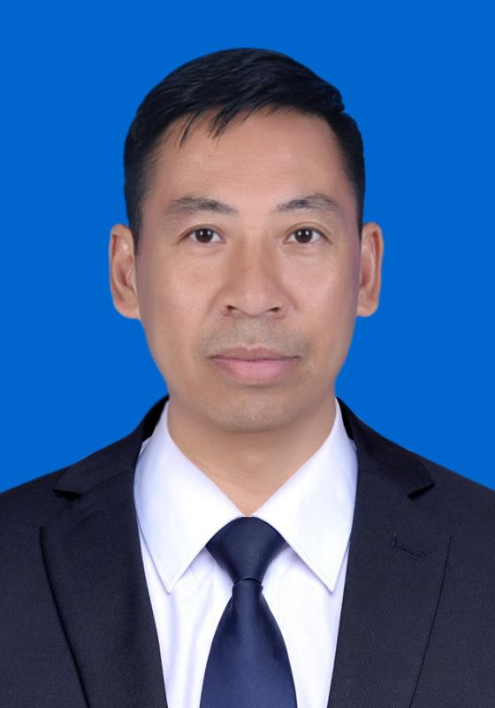 | 1978.10 | 汉 | 大学 | 岑巩县㵲水社区 | 主要从事杂交水稻育种、制种，秋冬季蔬菜种植。2020年生产规模达到1.6万余亩，生产优质稻种300万余公斤，实现产值4500余万元；蔬菜基地0.3万亩，产值600余万元。共带动建档立卡精准扶贫户465户，增加农村剩余劳动力就业2000余人。 | 个人于2011年获得贵州省农业丰收将奖，并于2016年12月获评“全国农村青年致富带头人”荣誉称号。  公司于2017年被评为州级重点龙头企业、2020年被岑巩县人民政府评为脱贫攻坚优秀企业

